## 实现输入10个数字，并打印10个数的求和结果

## 从键盘依次输入10个数，最后打印最大的数、10个数的和、和平均数。

## 使用random模块，如何产生 50~150之间的数？

## 从键盘输入任意三边，判断是否能形成三角形，若可以，则判断形成什么三角形（结果判断：等腰，等边，直角，普通，不能形成三角形。）

## 有以下两个数，使用+，-号实现两个数的调换。

A=56

B=78

实现效果：

A=78

B=56

## 实现登陆系统的三次密码输入错误锁定功能（用户名：root,密码：admin）

## 编程实现下列图形的打印

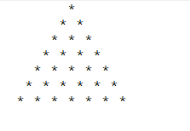

## 使用while循环实现99乘法表的打印。

## 编程实现99乘法表的倒叙打印

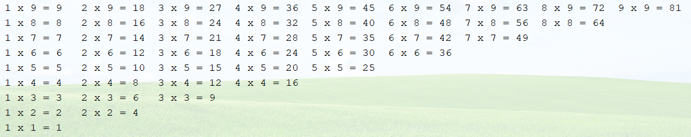

## 一只青蛙掉在井里了，井高20米，青蛙白天网上爬3米，晚上下滑2米，问第几天能出来？请编程求出。

## 判断下列变量命名是否合法

|  |  |  |  |
| --- | --- | --- | --- |
| 标识符 | 是否合法 | 标识符 | 是否合法 |
| char | 否 | Cy%ty | 否 |
| Oax_li | 是 | $123 | 否 |
| fLul | 是 | 3_3 | 是 |
| BYTE | 是 | T_T | 是 |

## 继续完成上午的猜数字游戏的需求功能。

1. 添加计数打印功能
2. 添加次数金币功能和锁定系统功能。

## 用循环来实现20以内的数的阶乘。（1! +2!+3!+…..+20!）